**UNIVERSIDADE PAULISTA – UNIP EaD**

**Projeto Integrado Multidisciplinar**

Curso Superior de Tecnologia em

Análise e Desenvolvimento de Sistemas

**VINICIUS MANOEL RODRIGUES DA SILVA – 2256756**

**Desenvolvimento de um software em Linguagem C**

Senador Canedo - GO

2024

**VINICIUS MANOEL RODRIGUES DA SILVA – 2256756**

**Desenvolvimento de um software em Linguagem C**

Projeto Integrado Multidisciplinar em

Análise e Desenvolvimento de Projetos

Projeto Integrado Multidisciplinar para obtenção do título de tecnólogo em (SUP TEC EM ANÁLISE E DESENVOLVIMENTO DE SISTEMAS), apresentado à Universidade Paulista – UNIP EaD.

Orientador (a): Profa. Me. Karhyne Assis

Senador Canedo - GO

2024

SUMARIO

1. INTRODUÇÃO.......................................................................................................6

2. A Startup – GreenFlow...........................................................................................7

3. Aplicações Desktop: O Que São e Como Funcionam?..........................................7

4. A Linguagem C.......................................................................................................8

5. GTK: Um Toolkit para Interfaces Gráficas..............................................................9

6. O Programa e Suas Funcionalidades...................................................................10

6.1. TELA DE LOGIN................................................................................................11

6.2. MENU PRINCIPAL.............................................................................................12

6.3. CADASTRO DE USUÁRIO................................................................................13

6.4. CADASTRO DE INDÚSTRIAS...........................................................................14

6.5. ATUALIZAÇÃO DE DADOS...............................................................................15

6.6. RELATÓRIOS....................................................................................................16

6.7. RELATORIO GERADO E DIRETORIO..............................................................17

7. FLUXOGRAMAS...............................................................................................18

7.1. Fluxograma de login...........................................................................................18

7.2. Fluxograma de cadastro de usuário...................................................................19

7.3. Fluxograma cadastro de indústria......................................................................20

7.4. Fluxograma Atualização de dados.....................................................................21

7.5. Fluxograma de Gerar Relatórios........................................................................22

8. Diagrama de caso de uso...................................................................................23

9. Conclusão..........................................................................................................24

10. Referencias........................................................................................................25

RESUMO

Este projeto, desenvolvido em linguagem C, visa aprimorar a gestão de tarefas e gerar relatórios analíticos, apoiando a tomada de decisões estratégicas dentro de uma organização. O sistema facilita o cadastro de usuários e indústrias, com validações de dados e a segurança garantida pela criptografia simples de senhas. A aplicação permite a manipulação e organização de dados sobre indústrias que tratam materiais particulados e gases atmosféricos, gerando relatórios detalhados sobre a atividade de cada uma.

A escolha da linguagem C como base para o desenvolvimento trouxe benefícios significativos, como alta performance e controle total sobre o gerenciamento de memória, o que tornou o sistema rápido e eficiente. O projeto foi implementado no ambiente de desenvolvimento Code::Blocks, garantindo um processo de programação mais ágil, embora não tenha sido projetado para funcionar no Linux. A interface gráfica foi construída de maneira simples e funcional, permitindo uma interação eficiente com o usuário.

Este projeto é um exemplo de como o uso da linguagem C pode resultar em soluções práticas e de alto desempenho para resolver problemas específicos em empresas, como no caso da GreenFlow, otimizando seus processos operacionais e facilitando a geração de relatórios para tomadas de decisões informadas.

Palavras-Chave: Cadastro, GreenFlow, Relatórios, Dados, Indústria.

ABSTRACT

This project, developed in C, aims to enhance task management and generate analytical reports to support strategic decision-making within an organization. The system facilitates user and industry registration, with data validation and security ensured through simple password encryption. The application allows the manipulation and organization of data about industries handling particulate matter and atmospheric gases, generating detailed reports on each one’s activities.

Choosing C as the development language provided significant benefits, such as high performance and full control over memory management, making the system fast and efficient. The project was implemented in the Code::Blocks development environment, ensuring an agile programming process, although it was not designed to work on Linux. The graphical interface was built to be simple and functional, enabling efficient user interaction.

This project is an example of how the use of C can result in practical, high-performance solutions for addressing specific problems in businesses like GreenFlow, optimizing operational processes and facilitating report generation for informed decision-making.

Keywords: Registration, GreenFlow, Reports, Data, Industry.

1 - INTRODUÇÃO

O presente trabalho tem como objetivo o desenvolvimento de um sistema desktop em linguagem C, para a startup GreenFlow, que atua no setor de soluções ambientais. Este sistema visa gerenciar de forma eficiente as atividades de cadastro e geração de relatórios para as indústrias clientes, com foco no controle de resíduos industriais e gases atmosféricos. O sistema permitirá o cadastro de informações básicas e sensíveis dos clientes, além de possibilitar a geração de relatórios detalhados sobre as atividades das indústrias, como o total de resíduos tratados e os custos associados a essas atividades.

O projeto será desenvolvido com base nos conceitos adquiridos nas disciplinas de Linguagem e Técnicas de Programação e Engenharia de Software I e conhecimento obtidos com pesquisas, sendo uma oportunidade para aplicar o conhecimento teórico, simulando um ambiente corporativo real. A metodologia adotada envolve a análise das necessidades da GreenFlow, o desenvolvimento de funcionalidades específicas e a aplicação de testes para garantir a qualidade do sistema.

Ao longo do desenvolvimento, o sistema será implementado com a possibilidade de cadastro de indústrias, com a coleta de dados como nome, responsável, CNPJ, endereço, entre outros. Também será possível registrar as quantidades de resíduos tratados e os custos envolvidos, gerando relatórios mensais ou semestrais que ajudarão tanto as indústrias quanto as autoridades a monitorarem e gerenciarem os impactos ambientais. Para garantir a segurança dos dados, a criptografia das informações sensíveis dos usuários será realizada de maneira simples, conforme exigido pela LGPD.

2 - A Startup - GreenFlow

A GreenFlow é uma startup inovadora focada em soluções ambientais para indústrias que necessitam tratar resíduos sólidos e gases atmosféricos provenientes de seus processos de produção. A missão da empresa é contribuir para a preservação ambiental, ajudando as indústrias a reduzir os impactos ambientais de suas atividades, ao mesmo tempo que possibilita a redução de custos e a obtenção de benefícios fiscais através de práticas sustentáveis.

Com a crescente demanda por soluções ambientais, a GreenFlow passou a atuar com um número cada vez maior de indústrias, o que gerou a necessidade de um sistema computacional para gerenciar o cadastro dessas empresas e gerar relatórios sobre suas atividades ambientais. O sistema desenvolvido neste trabalho visa automatizar esse processo, permitindo a coleta de dados relevantes sobre as indústrias, como nome, CNPJ, dados do responsável, endereço, telefone e os volumes de resíduos tratados. Além disso, o sistema gera relatórios que contribuem tanto para o monitoramento ambiental quanto para o planejamento fiscal, auxiliando o governo a identificar as regiões mais poluídas e a definir o aporte financeiro adequado para cada indústria.

3 - Aplicações Desktop: O Que São e Como Funcionam?

Aplicações desktop são programas projetados para serem instalados e executados diretamente em computadores pessoais, como desktops e notebooks. Elas operam localmente, utilizando os recursos do hardware e do sistema operacional onde estão instaladas, como memória, CPU e disco rígido.

Esses aplicativos geralmente têm uma interface gráfica de usuário (GUI) que permite interação fácil por meio de menus, botões e outras ferramentas visuais. Diferentemente das aplicações web, que dependem de um navegador e conexão à internet, as aplicações desktop funcionam de forma independente, embora possam oferecer funcionalidades online, como sincronização de dados.

Exemplos incluem editores de texto, ferramentas de design gráfico, softwares de produtividade e até jogos. Sua principal vantagem é a velocidade e o acesso total aos recursos do sistema, tornando-as ideais para tarefas que demandam alto desempenho ou segurança.

4 - A Linguagem C

A linguagem de programação C é uma das mais amplamente utilizadas e influentes na história da computação. Desenvolvida por Dennis Ritchie nos anos 1970, no laboratório Bell Labs, o C foi projetado inicialmente para o desenvolvimento do sistema operacional UNIX. Desde então, tornou-se uma linguagem fundamental na área de programação, sendo amplamente utilizada em sistemas operacionais, aplicações embarcadas e desenvolvimento de software de alto desempenho.

Um dos principais atributos do C é sua eficiência. Por ser uma linguagem de baixo nível, permite um controle preciso sobre os recursos de hardware, como memória e processadores. Essa característica faz com que o C seja frequentemente utilizado em aplicações onde a performance é um fator crítico, como sistemas embarcados, drivers de dispositivos e processamento de dados em grande escala.

A simplicidade do C, combinada com sua flexibilidade, o tornou a base para várias outras linguagens modernas, como C++, C#, Java e Python. O C segue uma abordagem procedural, permitindo que programas sejam divididos em funções, o que facilita a organização e a manutenção do código.

Além disso, a portabilidade é outra característica marcante do C. Programas escritos em C podem ser facilmente compilados e executados em diferentes plataformas, o que o torna ideal para o desenvolvimento de software multiplataforma. Sua ampla adoção também resultou em uma vasta comunidade de desenvolvedores e em uma biblioteca padrão abrangente, que fornece funções para manipulação de arquivos, strings, cálculos matemáticos, entre outras funcionalidades.

Em resumo, a linguagem C é um pilar essencial da computação moderna. Sua eficiência, simplicidade e portabilidade continuam a torná-la uma escolha popular para aplicações que exigem alto desempenho e confiabilidade.

5 - GTK: Um Toolkit para Interfaces Gráficas

O GTK (GIMP Toolkit) é uma biblioteca multiplataforma voltada para a criação de interfaces gráficas de usuário (GUIs). Desenvolvido inicialmente para o software GIMP (GNU Image Manipulation Program) em 1997, o GTK rapidamente se tornou uma ferramenta popular para o desenvolvimento de aplicativos gráficos, sendo amplamente utilizado em sistemas baseados em Linux, como o ambiente de desktop GNOME.

Principais Características do GTK:

Multiplataforma: Embora seja mais utilizado em sistemas Unix-like, o GTK também suporta Windows e macOS, permitindo o desenvolvimento de aplicativos gráficos portáveis.

Foco na Flexibilidade: O GTK oferece uma vasta gama de widgets (botões, menus, caixas de texto, entre outros), que podem ser personalizados para atender às necessidades específicas de cada aplicação.

Open Source: Sob a licença LGPL (Lesser General Public License), o GTK é de código aberto, incentivando a colaboração e permitindo que desenvolvedores explorem e modifiquem a biblioteca conforme necessário.

Integração com C: Escrito em C, o GTK é conhecido por sua eficiência, e sua API fornece uma sintaxe limpa e compreensível. Ele também suporta bindings para várias outras linguagens de programação, como Python, C++, Java e Rust, ampliando sua versatilidade.

Design Responsivo: O GTK facilita a criação de interfaces gráficas responsivas, adaptáveis a diferentes tamanhos de tela e resoluções, o que é crucial em tempos de dispositivos variados.

Por Que Usar o GTK?

O GTK é amplamente adotado por ser robusto e eficiente, especialmente para aplicações que demandam alto desempenho e estabilidade. Ele oferece ferramentas modernas para desenvolver GUIs interativas, mantendo um controle granular sobre o comportamento e o visual dos componentes gráficos.

Aplicativos desenvolvidos com GTK, como Inkscape, GIMP e GNOME Terminal, são exemplos notáveis de sua capacidade em entregar interfaces amigáveis e funcionais. Para projetos desenvolvidos em C, o GTK é uma escolha natural devido à integração direta com a linguagem, mantendo a eficiência do código e permitindo uma interação completa com o hardware.

Com o GTK, desenvolvedores têm à disposição um toolkit poderoso, capaz de atender desde aplicações simples até projetos de maior complexidade, entregando interfaces gráficas modernas e responsivas.

6 - O Programa e Suas Funcionalidades

O programa desenvolvido para a GreenFlow que leva o mesmo nome da startup, é uma aplicação desktop robusta, escrita em linguagem C, que combina eficiência, segurança e praticidade para o gerenciamento de dados e geração de relatórios ambientais. A escolha da linguagem C como base do sistema deve-se à sua performance e controle sobre recursos, permitindo a criação de uma aplicação leve e eficaz para atender às demandas da startup.

Para a interface gráfica, foi utilizada a biblioteca GTK, que possibilita a construção de um ambiente visual moderno, intuitivo e responsivo. A utilização do GTK foi essencial para oferecer uma experiência amigável ao usuário, permitindo fácil navegação entre as telas do programa, como login, cadastro de usuários e indústrias, atualização de dados e geração de relatórios. A interface foi cuidadosamente planejada para manter a simplicidade sem comprometer a funcionalidade, atendendo aos princípios de design centrado no usuário.

O programa apresenta um conjunto de funcionalidades essenciais para a GreenFlow:

Cadastro de Indústrias: Inclui campos detalhados para coleta de informações, como nome da empresa, dados do responsável, CNPJ, endereço, telefone, e-mail, e data de abertura.

Atualização de Dados: Permite o registro periódico de informações sobre resíduos tratados e custos associados, facilitando a geração de históricos detalhados.

Geração de Relatórios: Fornece relatórios específicos, como o total de resíduos tratados ou os custos mensais.

Segurança de Dados: Implementa criptografia simples para garantir a proteção de informações sensíveis.

Interface Intuitiva: Facilita o aprendizado e a utilização, mesmo por usuários sem experiência técnica avançada.

Essas funcionalidades foram projetadas para atender às necessidades tanto da GreenFlow quanto de seus clientes, proporcionando um sistema centralizado e eficiente para a gestão ambiental.

6.1 – TELA DE LOGIN

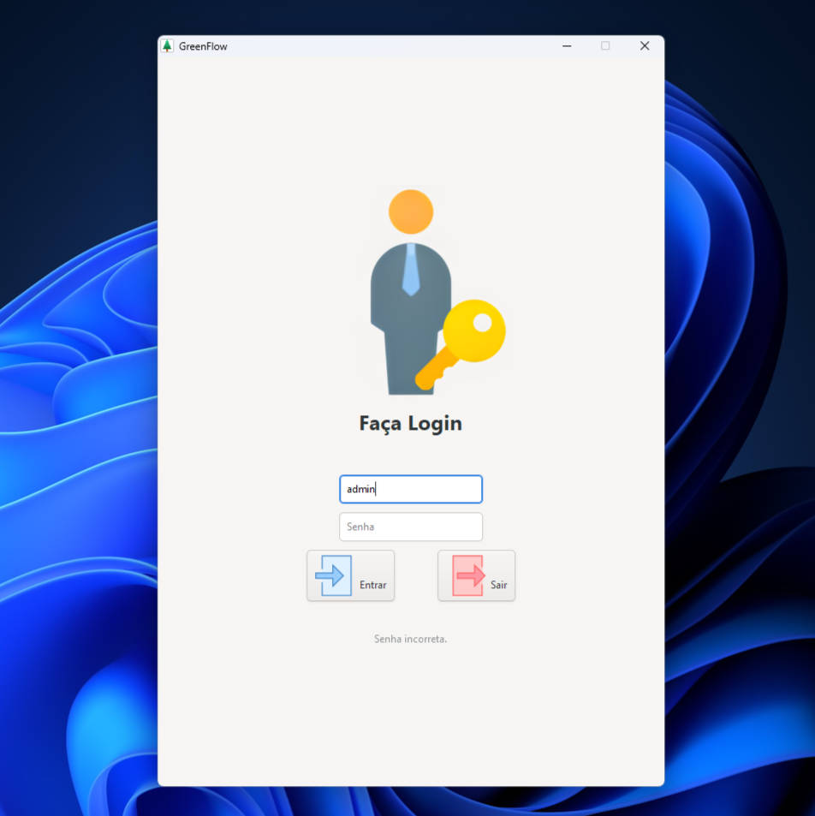

Figura 1 – Tela de login

Nesta tela, o usuário poderá inserir seus dados de login e clicar em "Entrar" para autenticar-se no sistema.  
Caso os dados estejam corretos, o programa exibirá o menu principal.  
Se os dados estiverem incorretos, o programa exibirá uma mensagem de erro em uma label, conforme mostrado no modelo acima.  
O botão "Sair" fecha o programa.

6.2 - MENU PRINCIPAL

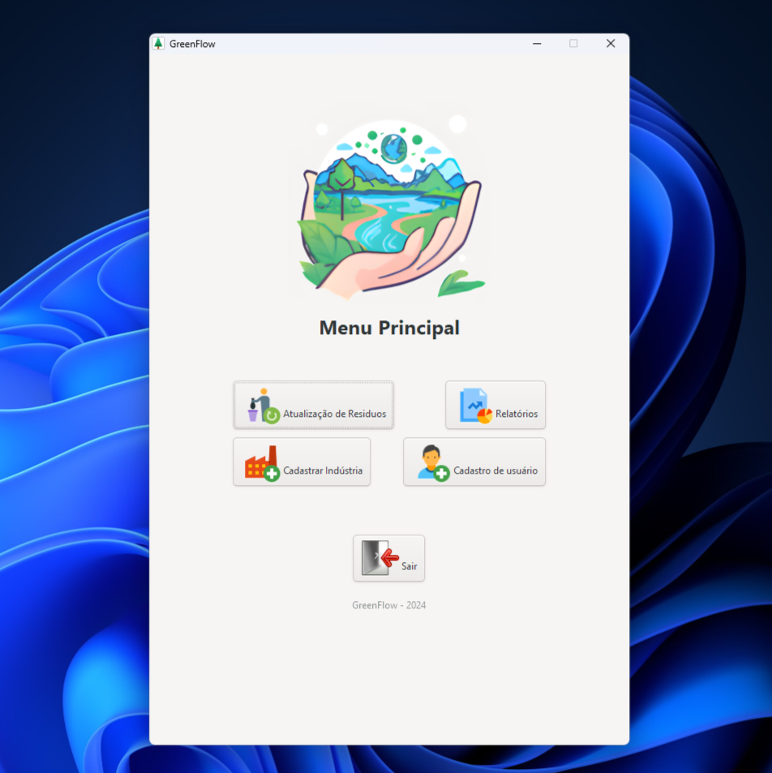

Figura 3 – Menu Principal

Nessa tela do programa, há opções para realizar a atualização de dados, gerar relatórios, cadastrar indústrias e cadastrar usuários.  
O botão "Sair" retorna à tela de login anterior, apagando os campos para que as credenciais do último usuário logado não permaneçam visíveis.  
Cada botão leva o usuário para sua respectiva tela dentro do programa.

6.3 - CADASTRO DE USUÁRIO

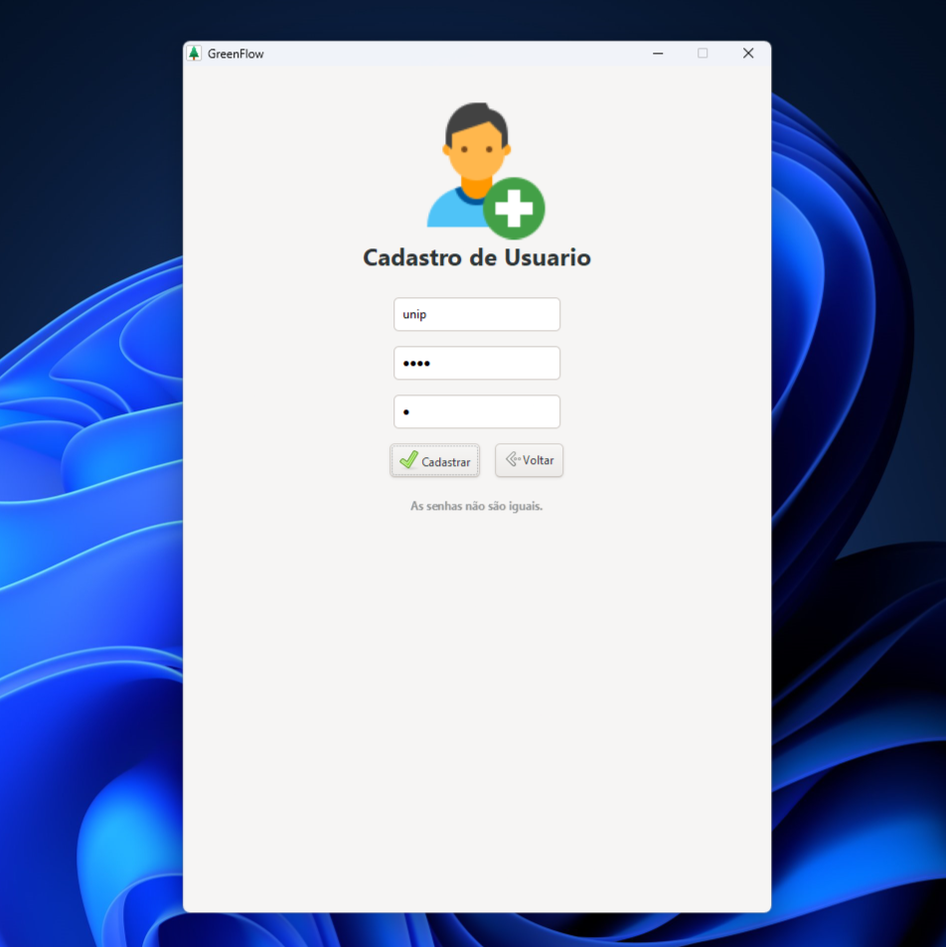

Figura 3 – Cadastro de usuário

Nessa tela, o usuário poderá inserir as credenciais de nome de usuário e senha.  
O programa verifica se já existe um usuário cadastrado com o mesmo nome, impedindo o cadastro de duplicados.  
Ele também valida os campos de senha para garantir que estejam iguais.  
Quando o usuário clica no botão "Cadastrar", as informações são salvas em um arquivo de dados do programa, e as senhas são criptografadas.  
O botão "Voltar" leva o usuário de volta ao menu principal.  
Além disso, há uma label na tela que exibe informações, como mostrado no exemplo da Figura 3.

6.4 CADASTRO DE INDÚSTRIAS

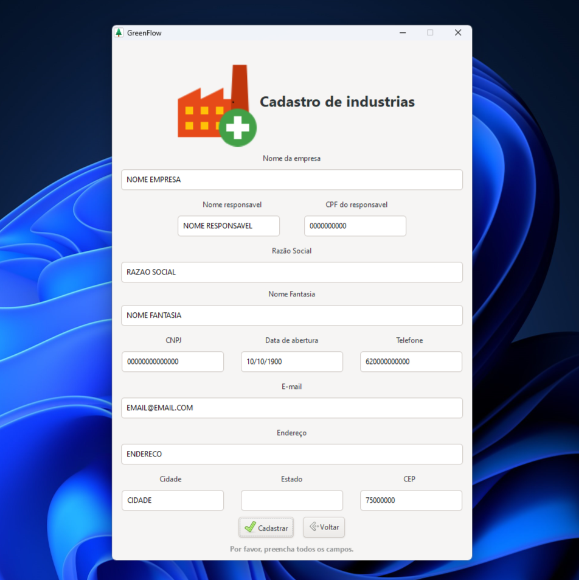Figura 4 – Cadastro de industrias

Nessa tela, o usuário deve preencher corretamente os campos: Nome da empresa, Nome do responsável, CPF do responsável, Razão social, Nome fantasia, CNPJ, Data de abertura, Telefone, E-mail, Endereço, Cidade, Estado e CEP.  
Ao inserir os dados corretamente e clicar no botão "Cadastrar", as informações são salvas em um arquivo separado do arquivo de credenciais dos usuários.  
Caso algum campo esteja faltando ou contenha valores incorretos ou incompletos, o programa é capaz de informar ao usuário na label, conforme mostrado na Figura 4.6.5 - ATUALIZAÇÃO DE DADOS

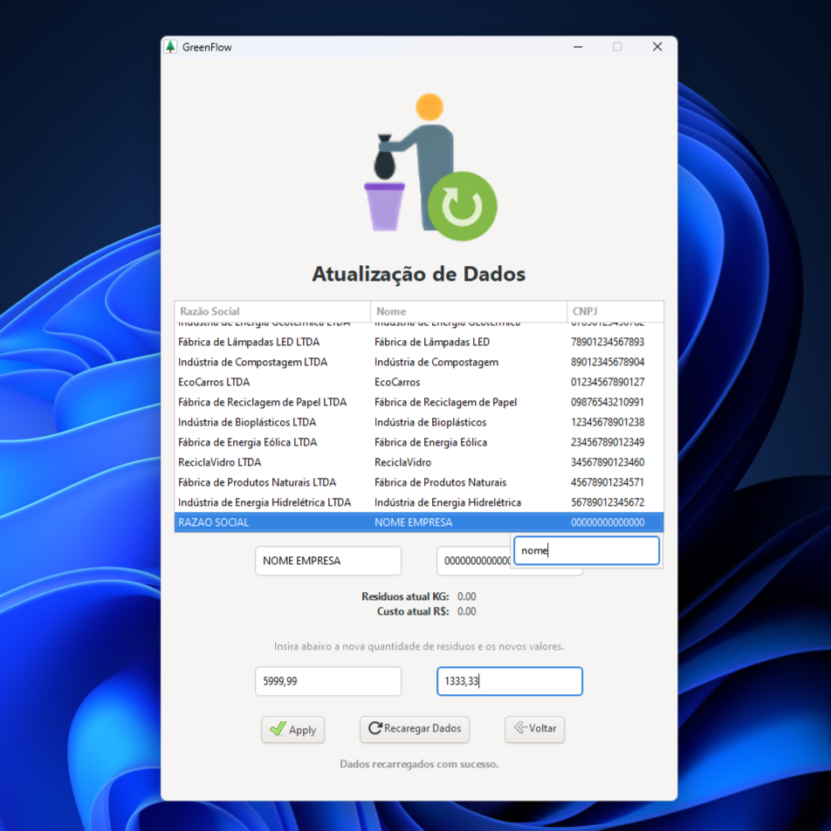Figura 5 – Atualização de dados

Nessa tela, o programa lista todas as indústrias cadastradas no arquivo de dados, exibindo somente a razão social, nome e CNPJ, pois o objetivo dessa tela é fazer a atualização dos valores de resíduos tratados e custos estimados.  
Quando o usuário seleciona uma indústria na lista, são apresentados os valores atuais de resíduos e custos, permitindo que o usuário faça alterações.  
Também é possível realizar uma pesquisa ao selecionar qualquer indústria da lista e digitar com o teclado.  
Quando o usuário inserir os novos valores e clicar no botão "Apply", os dados são salvos e a lista é atualizada em tempo real. Além disso, é possível recarregar os dados clicando no botão "Recarregar Dados". O botão "Voltar" leva o usuário de volta ao menu principal.

6.6 - RELATÓRIOS

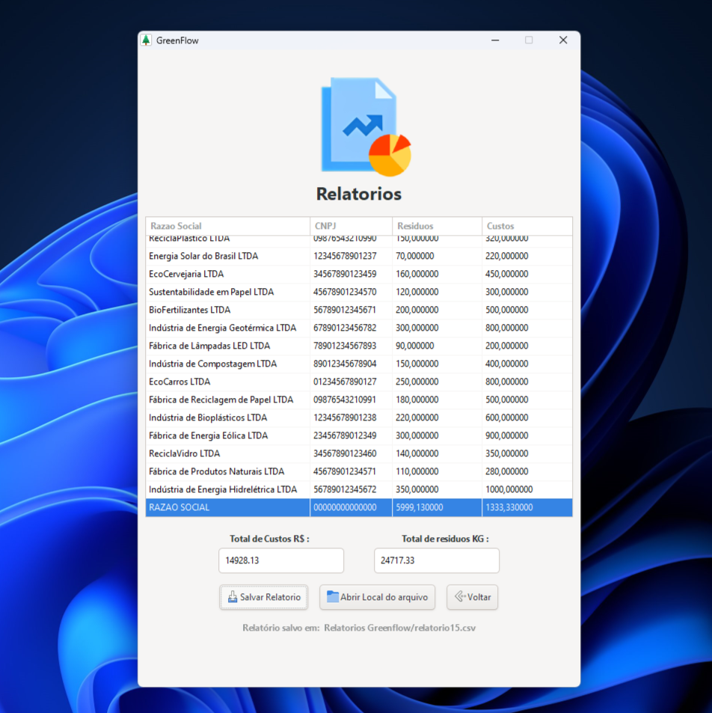Figura 6 – Tela de relatórios

Nessa tela, também são exibidas todas as indústrias cadastradas, porém mostrando os valores de resíduos e custos atuais de cada uma.  
O sistema realiza a soma de todos os valores de resíduos e custos de cada indústria e os exibe na tela.  
O usuário também pode realizar uma pesquisa ao selecionar uma indústria na lista e digitando com o teclado.  
Quando o usuário clica no botão "Salvar Relatório", o programa salva um arquivo CSV na pasta de relatórios, sempre com um nome diferente para evitar a substituição do arquivo de relatório anterior. O sistema informa o usuário na label abaixo dos botões, conforme mostrado na figura 6.  
Além disso, é possível abrir a localização ao clicar no botão "Abrir Localização".

6.7 RELATORIO GERADO E DIRETORIO

Quando o usuário abrir o diretório de relatórios, encontrará arquivos como mostrado na figura 7.

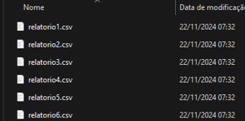

Figura 7 – Diretório dos relatórios

Esses arquivos podem ser abertos com aplicativos como Excel, Bloco de Notas, Notepad++, LibreOffice, entre outros.

O programa estrutura os dados da maneira apresentada na figura 8.

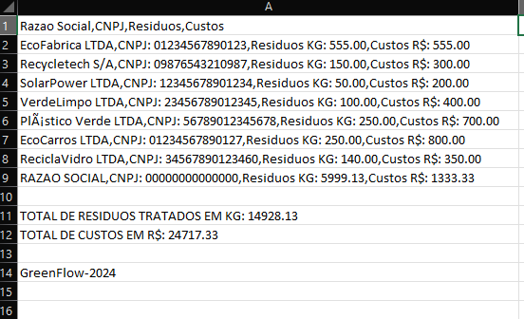

Figura 8 – Arquivo de relatórios

7 – FLUXOGRAMAS

Nesta seção, serão apresentados os fluxogramas que ilustram o fluxo de processos do sistema desenvolvido. Os fluxogramas são representações gráficas que ajudam a visualizar o passo a passo das operações realizadas pelo programa, facilitando o entendimento de sua lógica de funcionamento. Cada fluxograma foi elaborado para descrever as principais funcionalidades do sistema, como o cadastro de usuários, o cadastro de indústrias, a geração de relatórios e a atualização de dados, entre outros processos importantes. Essas representações gráficas são essenciais para compreender a interação entre os componentes do sistema e sua organização interna.

7.1 – Fluxograma de login

O fluxograma descreve o processo de login, onde o sistema solicita o nome de usuário e senha. Ele verifica se o usuário existe no arquivo CSV. Se o usuário não for encontrado ou a senha estiver errada, uma mensagem de erro é exibida. Se tudo estiver correto, o acesso é autorizado e o usuário é direcionado ao menu principal.

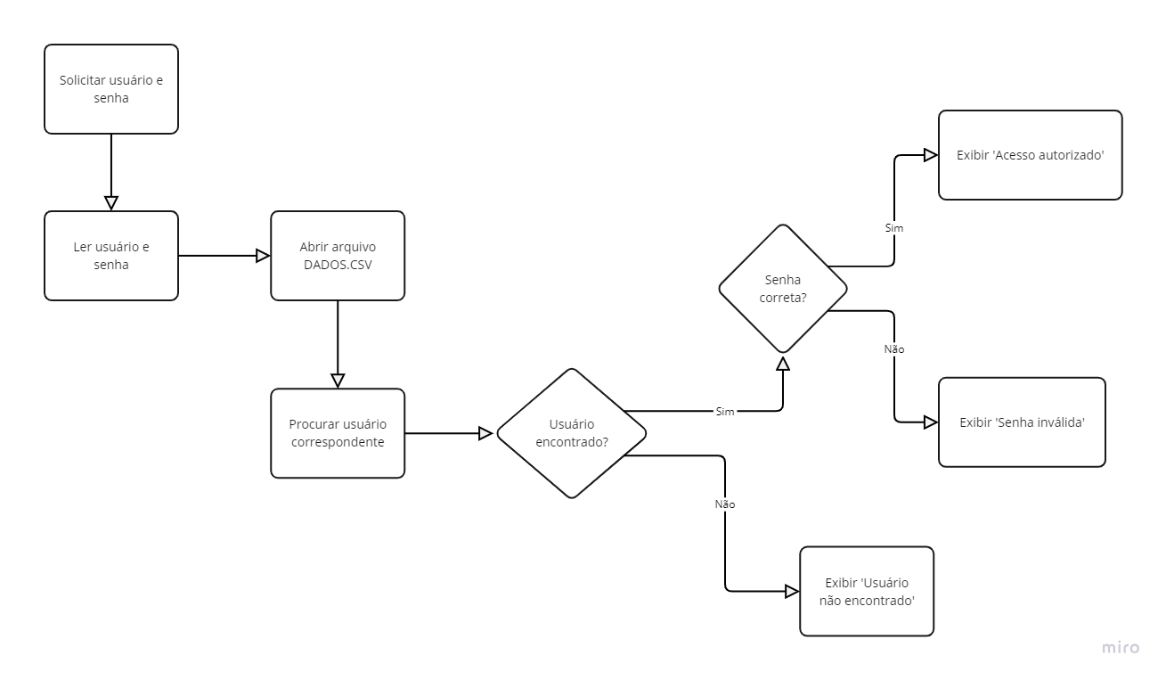Figura 9 – Fluxo de login

7.2 – Fluxograma de cadastro de usuário

Este fluxograma descreve o processo de autenticação de um usuário no sistema. O processo começa com a solicitação do nome de usuário e senha. Em seguida, o sistema consulta o arquivo CSV para verificar se o nome de usuário existe. Se o usuário não for encontrado, uma mensagem de erro é exibida informando "usuário não encontrado". Se o nome de usuário for encontrado, o sistema verifica se as senhas inseridas são iguais. Se a senha estiver incorreta, a mensagem "senha não confere" é exibida. Caso ambas as verificações sejam bem-sucedidas, o acesso é autorizado e o usuário é direcionado para o menu principal.

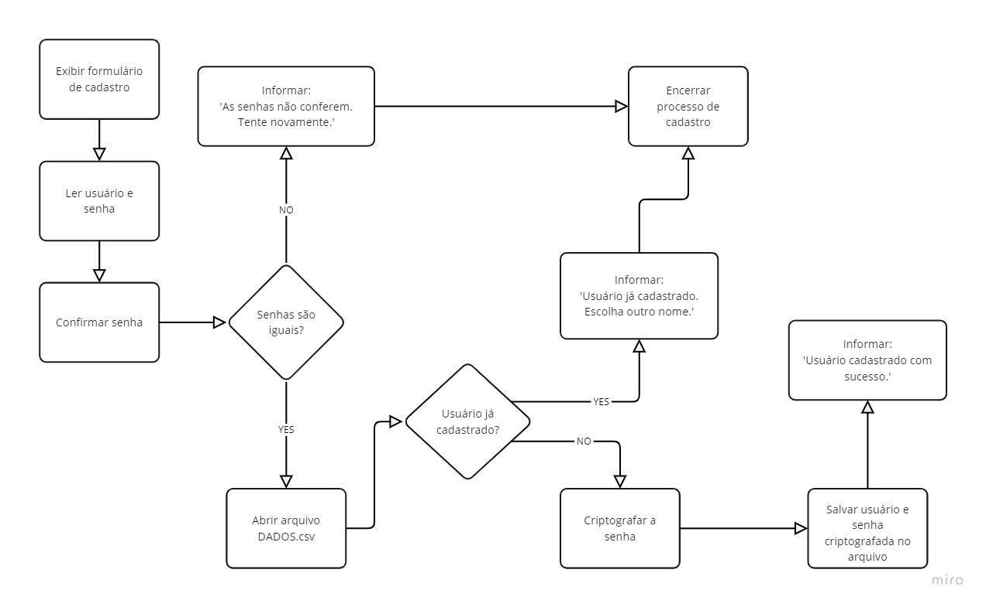Figura 10 – Fluxo cadastro de usuário

7.3 – Fluxograma cadastro de indústria

Este fluxograma descreve o processo de cadastro de uma indústria no sistema. O processo começa com a solicitação de informações como nome da empresa, CPF do responsável, CNPJ, data de abertura, telefone, entre outros. O sistema valida cada campo inserido. Se algum dado for inválido, como CPF, CNPJ, ou data, uma mensagem de erro é exibida informando o problema específico. Se todos os campos forem preenchidos corretamente, as informações são salvas no arquivo de dados e uma mensagem de sucesso é exibida, confirmando o cadastro da indústria.

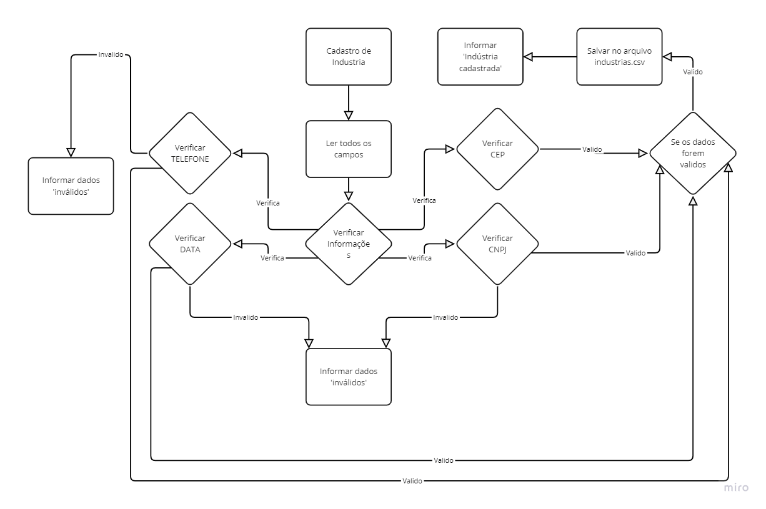Figura 11 – Fluxo de cadastro de indústria

7.4 – Fluxograma Atualização de dados

Este fluxograma descreve o processo de atualização dos dados de uma indústria no sistema. O processo começa com a seleção da indústria na lista de cadastros. O sistema carrega os dados atuais, como resíduos e custos. O usuário insere os novos valores para resíduos e custos. O sistema valida se os novos valores são corretos; caso contrário, uma mensagem de erro é exibida. Se os valores forem válidos, o sistema salva as informações atualizadas no arquivo de dados e atualiza a lista exibida na tela. Uma mensagem de sucesso é mostrada, confirmando que os dados foram atualizados.

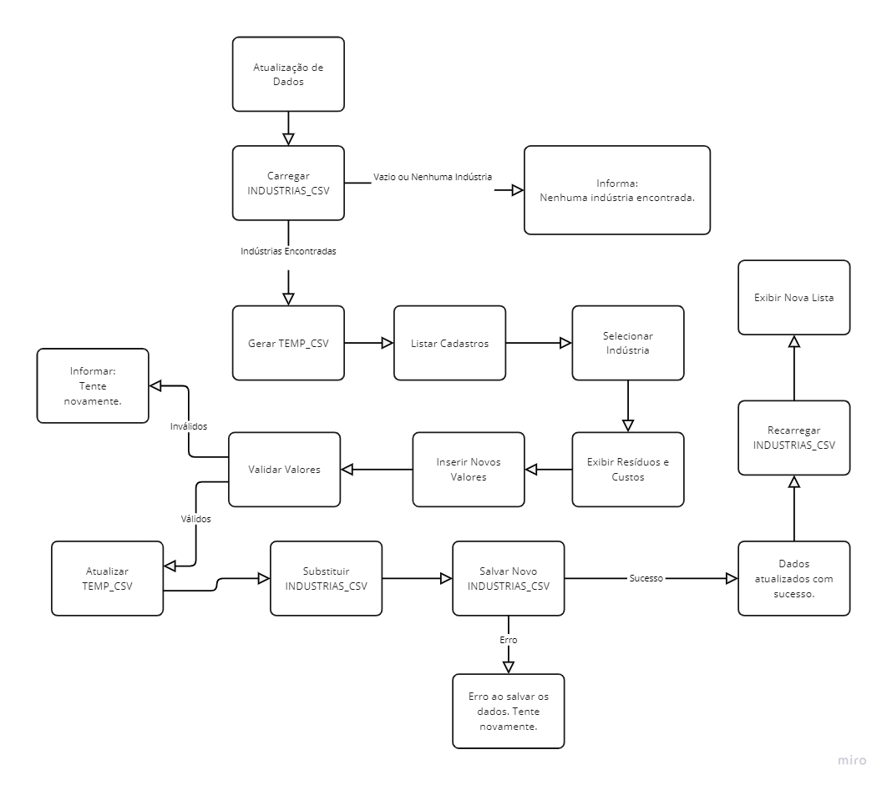Figura 12 – Fluxo de atualização de dados

7.5 – Fluxograma de Gerar Relatórios

Este fluxograma descreve o processo de geração de relatórios no sistema. O processo começa com o carregamento do arquivo de indústrias. Se o arquivo estiver vazio, uma mensagem de erro é exibida, informando que nenhuma indústria foi encontrada. Caso contrário, o sistema lista todas as indústrias cadastradas e realiza a soma dos valores de resíduos e custos de cada uma. Em seguida, o relatório é salvo como um novo arquivo CSV, evitando a substituição de relatórios anteriores. Uma mensagem de sucesso é exibida, informando que o relatório foi salvo com êxito.

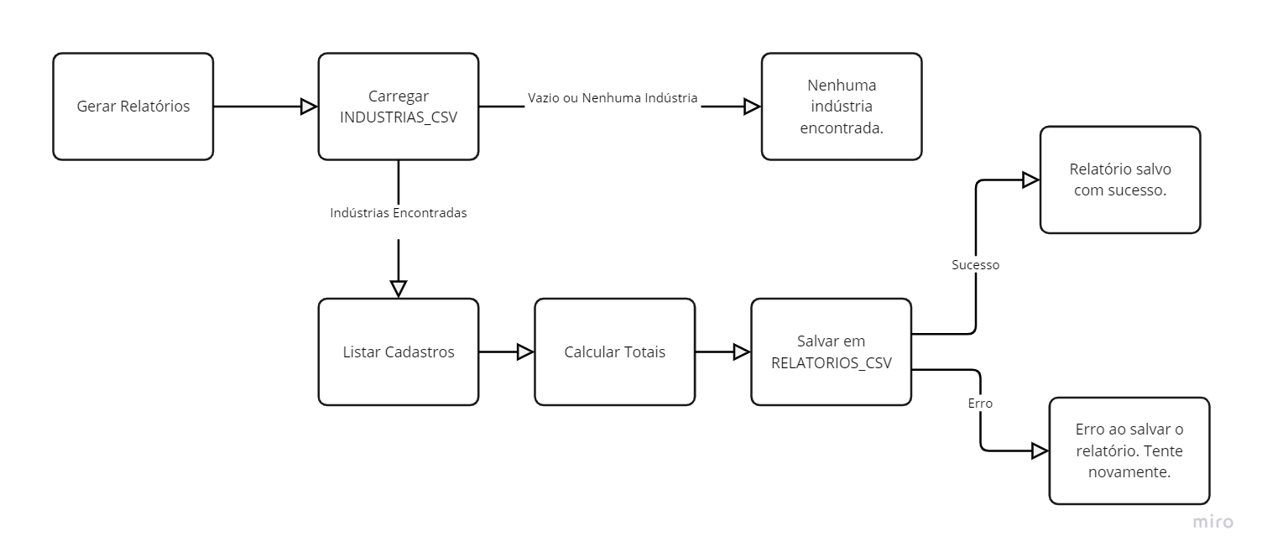Figura 13 – Fluxo de gerar relatório

8 – Diagrama de caso de uso

O diagrama de caso de uso apresentado ilustra as principais funcionalidades do sistema, que é operado exclusivamente por um único usuário administrador. As funcionalidades estão organizadas em fluxos lógicos, representando ações como login, cadastro de indústrias, geração de relatórios e atualização de dados. Relações de dependência foram adicionadas para evidenciar que algumas ações, como "Gerar Relatórios" e "Atualizar Dados", dependem de indústrias previamente cadastradas. O objetivo do diagrama é oferecer uma visão clara das interações do usuário com o sistema e das restrições existentes entre os casos de uso.

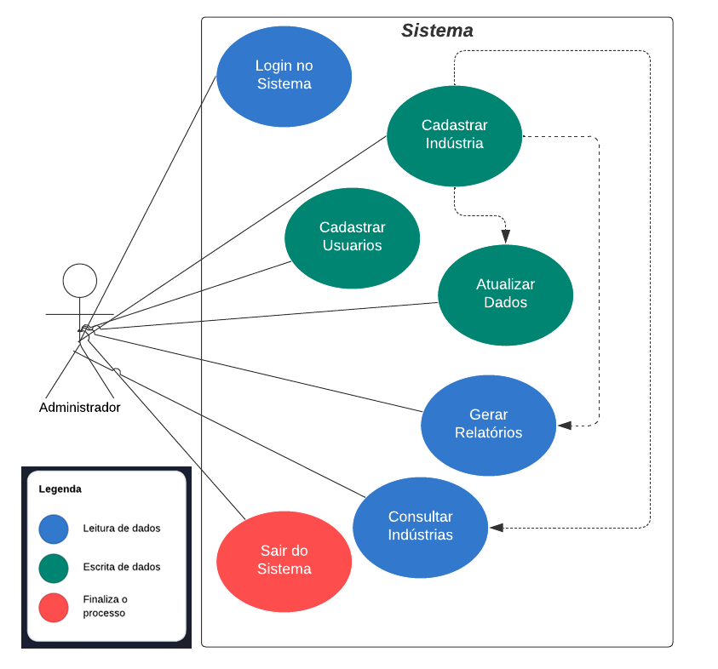Figura 14 – Diagrama de caso de uso

9 - Conclusão

O projeto desenvolvido para a GreenFlow atingiu os objetivos propostos, proporcionando uma solução eficaz para a gestão de soluções ambientais por meio de um sistema desktop funcional. A implementação de funcionalidades como o cadastro de indústrias, a atualização de dados de resíduos e custos, e a geração de relatórios representa um avanço significativo na forma como a empresa pode monitorar suas operações e cumprir com as exigências legais.

A escolha da linguagem C como base para o desenvolvimento foi fundamental para o sucesso do projeto. Reconhecida por sua eficiência e alta performance, a linguagem permitiu a criação de um sistema rápido e confiável, essencial para o processamento de dados críticos como os custos e resíduos industriais. Além disso, a versatilidade da linguagem C em operações de baixo nível e manipulação direta de arquivos contribuiu para garantir maior controle sobre os dados e estabilidade na execução do programa.

Os testes realizados mostraram que o sistema é intuitivo e atende às necessidades dos usuários, embora algumas melhorias possam ser feitas para otimizar o processo de geração de relatórios e aprimorar a segurança dos dados. A integração da linguagem C com a biblioteca GTK para o desenvolvimento da interface gráfica demonstrou-se uma combinação poderosa, resultando em uma solução robusta e de fácil utilização.

O projeto é um exemplo claro de como a engenharia de software, apoiada pela eficiência e flexibilidade da linguagem C, pode ser aplicada para resolver problemas reais enfrentados por empresas no setor de soluções ambientais. Ele abre caminho para futuras melhorias e expansões do sistema para outras áreas ou clientes.

10 - Referencias

Wikipedia. C (linguagem de programação). Disponível em: https://pt.wikipedia.org/wiki/C_(linguagem_de_programa%C3%A7%C3%A3o). Acesso em: 22 nov. 2024.

Wikipedia. GTK. Disponível em: https://pt.wikipedia.org/wiki/GTK. Acesso em: 22 nov. 2024.

WK Technology. Aplicações Desktop: O que são e como funcionam. Disponível em: https://wktechnology.com.br/aplicacoes-desktop-o-que-sao-e-como-funcionam/. Acesso em: 22 nov. 2024.

Wikipédia. Code::Blocks. Disponível em: https://pt.wikipedia.org/wiki/Code::Blocks. Acesso em: 22 nov. 2024.

GTK.org. GTK Documentation. Disponível em: https://www.gtk.org/docs/. Acesso em: 22 nov. 2024.